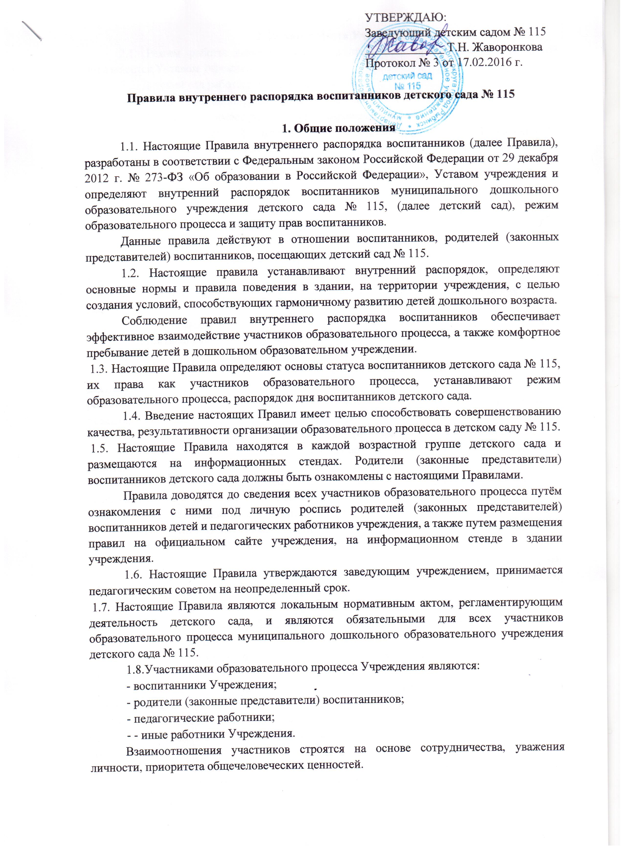

2. Режим работы Учреждения
2.1. Режим работы детского сада и длительность пребывания в нем детей определяется Уставом учреждения.
2.2. Детский сад работает с 7^{:00}до 19:00 часов.
2.2. Группы функционируют в режиме 5 дневной рабочей недели.
2.3. Детский сад имеет право расформировывать и объединять группы в случае необходимости (в связи с низкой наполняемостью групп для рационального комплектования Учреждения, в летний период, отпуском воспитателей, на время ремонта и др.).
2.4. Группы работают в соответствии с утвержденным планом деятельности и режимом в соответствии с возрастными психологическими особенностями детей.
2.5. Учебный год в учреждении устанавливается с 1 сентября по 31 мая; летний оздоровительный период с 1 июня по 31 августа.
2.6. Для каждой возрастной группы в соответствии с санитарными правилами разрабатывается и утверждается приказом по Учреждению режим дня на теплый и холодный периоды года.
2.7. Все режимные моменты в группах осуществляются согласно утвержденному режиму дня.
2.8. В Учреждении не допускается создание и деятельность организационных структур политических партий, общественно-политических и религиозных движений и организаций.
2.9. В здании Учреждения и на его территории всем участникам образовательной деятельности запрещается мусорить, курить, распивать спиртные напитки, использовать в речи ненормативную лексику, кричать, непристойно себя вести, портить оборудование и инвентарь.

3. Здоровье ребенка
3.1. Ежедневный утренний приём проводят воспитатели групп, которые опрашивают родителей (законных представителей) воспитанников о состоянии здоровья детей. Для обеспечения безопасности своего ребенка родитель (законный представитель) воспитанника передает его лично воспитателю. Воспитатель имеет право не отдавать ребенка лицам, на которых не оформлена доверенность.
3.2. Воспитателю запрещено отдавать ребенка людям в нетрезвом состоянии, в этом случае он имеет право вызвать полицию.
3.3. В случае если родители (законные представители) воспитанников не забрали ребенка в установленное договором время, воспитатель принимает меры по устройству ребенка, оставшегося в Учреждении в следующем порядке:
- сообщает родителям (законным представителям) воспитанников, лицам, которым доверено забирать ребенка из дошкольного учреждения, о том, что ребенок находится в Учреждении;
- информирует руководителя Учреждения и принимается решение о дальнейших действиях, в соответствии с Законодательством РФ.
3.4. Родители (законные представители) воспитанников обязаны приводить ребенка в детский сад здоровым и информировать воспитателей о каких-либо изменениях, произошедших в состоянии здоровья ребенка дома. Во время утреннего приема не принимаются дети с явными признаками заболевания: сыпь, сильный кашель, насморк, температура.
3.5. Медицинский работник детского сада осуществляет контроль приёма детей. Выявленные больные дети или дети с подозрением на заболевание в детский сад не принимаются; заболевших в течение дня детей изолируют от здоровых (временно размещают в изоляторе) до прихода родителей (законных представителей) воспитанников и направляют в лечебное учреждение.
Администрация детского сада оставляет за собой право принимать решение о переводе ребёнка в изолятор дошкольного учреждения в связи с появлением внешних признаков заболевания. Состояние здоровья по внешним признакам определяет медицинская сестра и (или) воспитатель.
Если в течение дня у ребенка появляются первые признаки заболевания (повышение температуры, сыпь, рвота, диарея), родители (законные представители) воспитанников будут незамедлительно об этом извещены и должны как можно быстрее забрать ребенка из медицинского изолятора детского сада.
3.6. О невозможности прихода ребенка по болезни или другой уважительной причине необходимо обязательно сообщить в детский сад по телефону 22-73-71. Ребенок, не посещающий детский сад более пяти дней (за исключением выходных и праздничных дней), должен иметь справку от врача с данными о состоянии здоровья ребенка с указанием диагноза, длительности заболевания, сведений об отсутствии контакта с инфекционными больными.
В случае длительного отсутствия ребенка в детском саду по каким-либо обстоятельствам необходимо написать заявление на имя заведующего детским садом о сохранении места за ребенком с указанием периода отсутствия ребенка и причины.
3.7. Если у ребенка есть аллергия или другие особенности здоровья, то родитель (законный представитель) воспитанника должен поставить в известность воспитателя, предъявить в данном случае справку или иное медицинское заключение.
3.8. Администрация детского сада, не привитого против полиомиелита или получившего менее 3 доз полиомиелитной вакцины воспитанника, разобщает с детьми, привитыми вакцинами ОПВ в течение последних 60 дней, на срок 60 дней с момента получения детьми последней прививки ОПВ в соответствии с п. 9.5 СП 3.1. 2951-11 «Профилактика полиомиелита», утвержденных Постановлением Главного государственного санитарного врача РФ от 28.07.2011 г. № 107.
3.9. В детском саду запрещено давать детям какие-либо лекарства родителями (законными представителями) воспитанников, воспитателями групп или самостоятельно принимать ребенку лекарственные средства.

4. Режим образовательного процесса
4.1. Основу режима составляет установленный распорядок сна и бодрствования, приемов пищи, гигиенических и оздоровительных процедур, непосредственно образовательной деятельности (далее НОД), прогулок и самостоятельной деятельности воспитанников.
4.2. Организация воспитательно-образовательного процесса в детском саду соответствует требованиям СанПиН 2.4.1.3049-13
4.2. К педагогам группы необходимо обращаться на «Вы», по имени и отчеству, независимо от возраста, спокойным тоном. Спорные и конфликтные ситуации нужно разрешать только в отсутствии детей.
4.3. Все вопросы связанные с организацией воспитательно-образовательного процесса обсуждаются с воспитателями группы и (или) с руководством учреждения (заведующий, старший воспитатель).
4.4. Приводя ребенка в детский сад, родитель, исходя из интересов своего ребенка и других детей группы, должен учитывать время работы детского сада, план деятельности в группе, режим дня в детском саду (время завтрака, обеденного сна, начало и конец занятий), санитарно-гигиенические нормы и правила личной гигиены.
Своевременный приход в детский сад – необходимое условие качественной и правильной организации воспитательно-образовательного процесса.
4.5. Педагоги беседуют с родителями (законными представителями) о ребенке утром до 08.00 часов и вечером после 17.00 часов. В другое время педагог обязан находится с группой детей, и отвлекать его нельзя.
Приём детей в ДОУ осуществляется с 07.00 до 8³⁰ ч.
4.6. Категорически запрещен приход ребенка дошкольного возраста в детский сад и его уход без сопровождения родителя. Забирать детей из Учреждения рекомендовано до 18.30 часов (30 минут даны воспитателю для подготовки к работе на следующий день – наведение порядка в групповом помещении, подготовка пособий и материалов для непосредственной образовательной деятельности.)
4.7. Если родители (законные представители) воспитанников привели ребенка после начала какого-либо режимного момента, родителям (законным представителям) воспитанников необходимо переодеть его и подождать вместе с ним в раздевалке до ближайшего перерыва.
4.8. Воспитатели всех возрастных групп организуют прогулку воспитанников в соответствии с п. 11.5. СанПиН 2.4.1.3049-13. Рекомендуемая продолжительность ежедневных прогулок составляет 3-4 часа. Продолжительность прогулки определяется дошкольной образовательной организацией в зависимости от климатических условий. При температуре воздуха ниже минус 15°С и скорости ветра более 7 м/с продолжительность прогулки рекомендуется сокращать.
4.9. Использование личных велосипедов, самокатов и роликовых коньков в детском саду (без согласия инструктора по физкультуре или воспитателя) запрещено в целях обеспечения безопасности других детей.
4.10. Воспитанник может принести в детский сад личную игрушку, если она чистая и не содержит мелких опасных деталей и соответствует требованиям СанПиН 2.4.1.304913. Родитель (законный представитель) воспитанника, разрешая своему ребёнку принести личную игрушку в детский сад, должен понимать, что другие дети тоже могут играть с ней.
За сохранность принесенной из дома игрушки, воспитатель и детский сад ответственности не несут. Запрещено приносить игровое оружие.
4.11. В группе детям не разрешается бить и обижать друг друга, брать без разрешения личные вещи; портить и ломать результаты труда других детей. Поэтому родители (законные представители) воспитанников обязаны доводить до сознания воспитанников то, что в группе детям не разрешается обижать друг друга, не разрешается «давать сдачи», брать без разрешения личные вещи других детей, в том числе и принесённые из дома игрушки других детей. Это требование продиктовано соображениями безопасности каждого ребёнка.
4.12. Приветствуется активное участие родителей в жизни группы:
- участие в праздниках и развлечениях;
- сопровождение детей на прогулках, экскурсиях за пределами детского сада;
- работа в совете родителей (законных представителей) воспитанников группы или детского сада;
4.13. Плата за присмотр и уход за воспитанником вносится родителями (законными представителями) ежемесячно, не позднее 10 числа текущего месяца, за который вносится плата.
4.14. Родители (законные представители) воспитанников имеют право на компенсацию части родительской платы, льготы по внесению родительской платы, при своевременной подаче необходимых документов.
5. Внешний вид и одежда воспитанника
  - Родители (законные представители) воспитанников обязаны приводить ребенка в детский сад в чистой, опрятной и удобной одежде, соответствующей возрасту и погодным условиям.
  - Если одежда ребенка источает запах табака, воспитатель вправе сделать замечание родителю и потребовать надлежащего ухода за одеждой ребенка.
  - В детском саду у ребенка есть специальное место (шкафчик) для хранения одежды, которое поддерживают в порядке родители (законные представители) воспитанников.
  - Для создания комфортных условий пребывания ребенка в детском саду родитель (законный представитель) обязан обеспечить следующее:
- сменная обувь;
- не менее одного комплекта сменного белья: мальчикам – шорты, трусики, майки, рубашки, колготки; девочкам – колготки, майки, трусики, платье или юбочка с кофточкой. В теплое время года – носки, гольфы;
- для занятия физкультурой в зале необходима специальная физкультурная форма: футболка, шорты, носочки и чешки (строго по размеру ноги);
- индивидуальная расческа для поддержания опрятного вида в течение дня;
- головной убор (в теплый период – панамка или легкая шапочка);
- носовой платок или бумажные салфетки (необходимы ребенку как в помещении, так и на прогулке), на одежде должны располагаться удобные карманы для их хранения;
- для пребывания на улице необходима такая одежда, которая не мешает активному движению ребенка, легко просушивается и которую ребенок может испачкать;
- зимой и в мокрую погоду необходимо, чтобы у ребенка были запасные сухие варежки и одежда.
  - Вещи ребенка должны быть промаркированы во избежание потери или случайного обмена с другим ребенком.
  - В шкафу ребенка должен быть пакет для загрязненной одежды. Родители (законные представители) воспитанников должны ежедневно проверять содержимое пакетов для хранения чистого и использованного белья, а также еженедельно менять комплект спортивной одежды, так как ребенок в процессе активной двигательной деятельности потеет.
  - Родители (законные представители) воспитанников должны обращать внимание на соответствие одежды и обуви ребёнка времени года и температуре воздуха, возрастным и индивидуальным особенностям (одежда не должна быть слишком велика; обувь должна легко сниматься и надеваться). В правильно подобранной одежде ребенок свободно двигается и меньше утомляется. Обувь должна быть легкой, теплой, точно соответствовать ноге ребенка, легко сниматься и надеваться.
  - Не рекомендуется одевать ребенку золотые и серебряные украшения, давать с собой дорогостоящие игрушки, мобильные телефоны, а также игрушки, имитирующие оружие.

6. Обеспечение безопасности
6.1. Родители (законные представители) воспитанников должны своевременно сообщать об изменении номера телефона, места жительства, места работы и иных существенных изменениях.
6.2. Посторонним лицам запрещено находиться в помещениях и на территории Учреждения без разрешения администрации.
6.3. Запрещается оставлять велосипеды, санки, коляски в помещении детского сада в целях исполнения требований пожарной безопасности. За оставленные вещи у входа в детский сад администрация ответственности не несёт.
6.4. При парковке своего автомобиля, необходимо оставлять свободным подъезд к воротам для въезда и выезда служебного транспорта на территорию детского сада. Запрещается въезд на личном автомобиле или такси на территорию детского сада.
6.5. В Учреждении запрещается угощение ко Дню рождения в виде тортов, пирожных, пирогов и некоторых других сладостей. Не давайте ребенку жевательную резинку, конфеты, чипсы, сухарики и другие продукты.
6.6. Проследите, чтобы в карманах ребенка не было острых, режущих, колющих и других опасных предметов (спички, зажигалки и др.).
6.7. Не рекомендуется надевать детям золотые украшения (цепочки, серьги, и пр.)
6.8. В помещении и на территории Учреждения строго запрещается курение.
6.9. Для обеспечения безопасности своего ребенка родители (законные представители) воспитанников передают ребенка только лично в руки воспитателя.
6.10. Забирая ребенка, родители (законные представители) воспитанников должны обязательно подойти к воспитателю, который на смене. Категорически запрещен приход ребенка дошкольного возраста в детский сад и его уход без сопровождения родителей (законных представителей).
6.11. Воспитателям категорически запрещается отдавать ребенка лицам в нетрезвом состоянии, несовершеннолетним братьям и сестрам, отпускать одних детей по просьбе родителей, отдавать незнакомым лицам.

7. Права воспитанников ДОУ
6.1. В детском саду реализуется право воспитанников на образование, гарантированное государством. Дошкольное образование направлено на формирование общей культуры, развитие физических, интеллектуальных, нравственных, эстетических и личностных качеств, формирование предпосылок учебной деятельности, сохранение и укрепление здоровья детей дошкольного возраста.
6.2. Воспитанники имеют право на предоставление условий для обучения с учетом особенностей их психофизического развития и состояния здоровья, в том числе получение социально-педагогической и психологической помощи;
6.3. Воспитанники детского сада имеют право на развитие своих творческих способностей и интересов, включая участие в конкурсах, олимпиадах, выставках, смотрах, физкультурных мероприятиях, спортивных мероприятиях, в том числе в официальных спортивных соревнованиях, и других массовых мероприятиях.
6.4. Воспитанники детского сада имеют право на уважение человеческого достоинства, защиту от всех форм физического и психического насилия, оскорбления личности, охрану жизни и здоровья.
6.5. Воспитанники имеют право на поощрение за успехи в учебной, физкультурной, творческой деятельности.
6.6. В случае прекращения деятельности детского сада, аннулирования соответствующей лицензии, учредитель обеспечивает перевод воспитанников с согласия их родителей (законных представителей) в другие организации, осуществляющие образовательную деятельность по образовательным программам соответствующих уровня и направленности. Порядок и условия осуществления такого перевода устанавливаются федеральным органом исполнительной власти, осуществляющим функции по выработке государственной политики и нормативно-правовому регулированию в сфере образования.
6.7. Воспитанники детского сада имеют право на оказание первичной медико-санитарной помощи в порядке, установленном законодательством в сфере охраны здоровья.
6.8. Воспитанники обеспечиваются 4-х разовым питанием, в соответствии с Уставом учреждения.
7. Поощрения и дисциплинарное воздействие
  - Меры дисциплинарного взыскания не применяются к воспитанникам детского сада.
  - Дисциплина в детском саду, поддерживается на основе уважения человеческого достоинства воспитанников, педагогических работников. Применение физического и (или) психического насилия по отношению к воспитанникам детского сада не допускается.
  - Поощрения воспитанников детского сада предусмотрены по итогам конкурсов, соревнований и других мероприятий в виде вручения грамот, благодарственных писем, сертификатов, сладких призов и подарков.

